**县委第二巡察组巡察尹家营满族乡麻地沟等5个村****工作动员会召开**

按照第十五届县委第七轮巡察工作统一安排，2024年5月24日，县委第二巡察组召开巡察尹家营乡九屋营、银山、上沟、麻地沟、西营等5个村动员会。动员会上，县委第二巡察组组长李桂敏作了动员讲话，对本次巡察工作提出了具体要求，尹家营乡政府乡长陈浩主持会议，尹家营乡上沟村党支部书记刘士民作了表态发言。

县委巡察工作领导小组成员、县委第二巡察组组长、副组长、巡察组成员，尹家营乡领导班子成员、被巡察村党支部委员、被巡察村包村干部、驻村干部等参加会议。

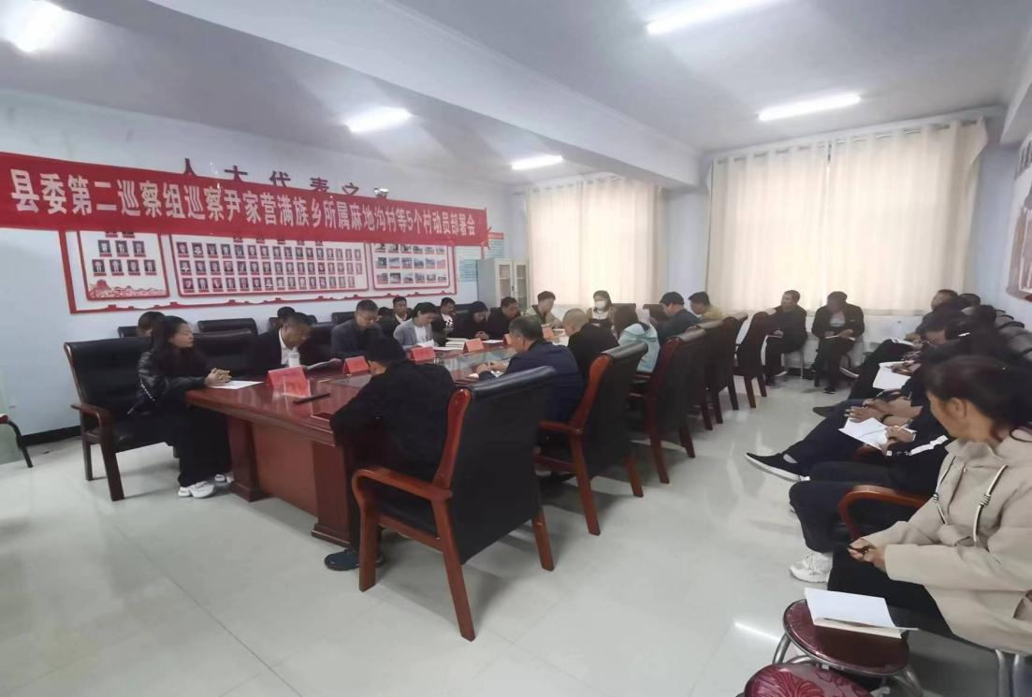

李桂敏指出，巡察工作在本质上是政治监督，是对被巡察党组织的全面政治体检。巡察组将严格按照县委授权及巡察方案要求，紧紧围绕全县中心工作，坚持政治巡察定位，紧盯党的领导、党的建设、全面从严治党三大课题，围绕本轮专项巡察四个方面的重点清单，发现问题、形成震慑，推动改革、促进发展，推进全面从严治党向基层延伸，把管党治党政治责任落实到基层，推动解决人民群众反映最强烈的突出问题，全面净化基层党内政治生态，全面提升党的基层组织政治领导力，为建设高质量发展的“经济强县、美丽隆化”提供坚强的政治保障。

刘士民从高度重视，积极配合好这次巡察工作；直面问题，切实处理好本次巡察过程中发现的问题；凝心聚力，推动各项工作顺利开展三个方面做了表态发言。

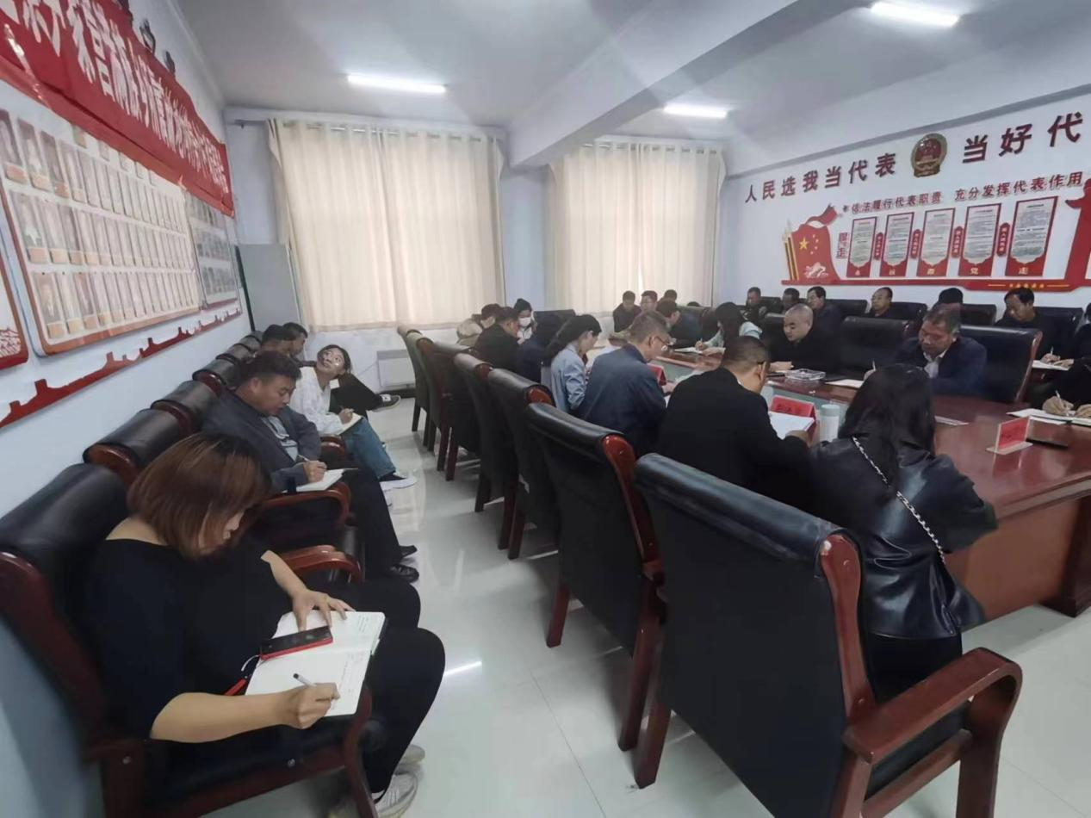

陈浩表示，此次巡察是对全乡各项工作的“全面检阅”，乡党委将把此次巡察工作作为增强乡党委战斗力的重要契机，端正态度，统一思想，精心组织，统筹兼顾，以积极主动的态度，全力支持和配合巡察组工作。同时，借助此次巡察机会，寻找差距、发现问题、补齐不足、改进工作、促进发展，在履职尽责中展现良好作风和素养，全面提升工作能力和水平。

县委第二巡察组将在尹家营乡工作两个月，巡察期间设电子邮箱：lhxwdexcz@163.com，手机：18232640102（节假日、双休日只接收短信举报），征求意见箱：设在尹家营乡政府门口和所巡察村村部门口附近。巡察组每天受理电话的时间为8:30至17：30。巡察组受理信访时间截止到2024年7月25日。根据巡察工作条例规定，县委巡察组主要受理反映被巡察村两委班子及班子成员等问题的来信来电来访，重点是关于违反政治纪律、组织纪律、廉洁纪律、群众纪律、工作纪律和生活纪律等方面举报和反映。其他不属于巡察范围内的个人诉求、征地拆迁、涉法涉诉等信访问题，将按照分级负责、属地管理原则，转交有关部门处理。